SETMANA CULTURAL:

“EL NOSTRE BARRI”

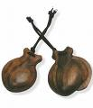

PARTICIPEN:

AMPA de l’escola, alumnes i mestres

COL·LABOREN:

Forn i pastisseria PLANAS, supermercat CONDIS, AA.VV., Unió de botiguers de Ripollet, P.M.O, llibreria Solà, els Diables de Ripollet, Carme Aldana i Eloi Pastrana.
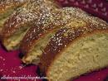

DATES:

Del 28 de gener a l’1 de febrer de 2008

S

E

T

M

A

N

A

C

U

L

T

U

R

A
L

EL NOSTRE BARRI

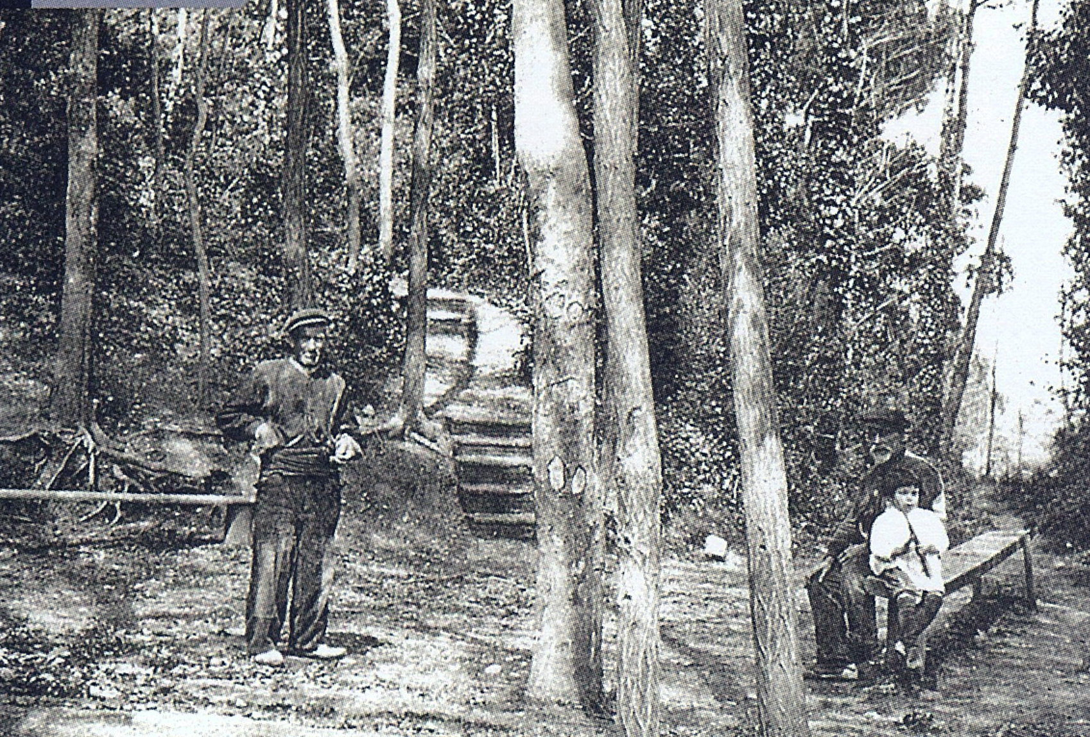

FONT DEL PETRICÓ 1905

GENER 2008

Ceip Tiana
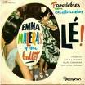 | DILLUNS | DIMARTS | DIMECRES | DIJOUS | DIVENDRES
MATI | Farem activitats a les classes, per a iniciar el projecte. | Els nens /es de EI i CI aniran a observar el nostre barri, fent diverses activitats pels carrers.  CM i CS romandran a l’escola preparant el dossier d’activitats. | Els nens/es de CM i CS faran un recorregut pel barri i visitaran diferents entitats:  la Creu Roja, la Gresca, el PMO, el CAP II…  EI i CI romandrà a l’escola fent activitats. | Tallers de plàstica: confecció d’un instrument musical: “la castanyola”, dedicat a Emma Malera nascuda en el barri i inventora del mètode per tocar-les.  Carme Aldana vidrà a explicar-nos la història del barri. | Celebració de la “Festa Major” del barri: amb tómbola,  i jocs, esmorzar de germanor amb coca i beguda.  Ball de revetlla i els Diables de Ripollet.
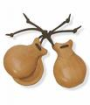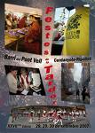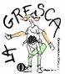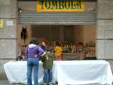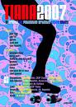
TARDA | Ambientació de l’escola:  Recorregut per la història del barri.  Exposició fotogràfica | Farem les activitats programades a totes les classes. | Continuarem preparant el dossier d’activitats.  A les 4:30h arribarà el Carnestoltes “Rei de les poques soltes”. | EI i CI Celebrarem el dia de la truita al pati, i beurem aigua de les Fonts del Tiana.  Els nens i nenes de CM i CS sortiran a celebrar la truita al Parc Regordosa . | Rua de Carnaval:  Sessió fotogràfica i recorregut pel barri, ben disfressats, fent gresca amb la música dels timbals i dels instruments elaborats.

